青阳县新河镇十里岗片区土地征收成片开发方案（2025年调整）
（编号：CZQY341723-2022-2）
(征求意见稿）

青阳县人民政府
二〇二五年八月

目录
一、 成片开发方案的调整说明 1
1. 调整背景 1
2. 原方案批准及执行情况 2
3. 调整必要性 3
4. 调整内容 6
二、 成片开发的位置、面积、范围和基础设施条件 7
5. 片区位置、面积、范围 7
6. 基础设施条件 10
三、 成片开发的必要性、主要用途和实现的功能 20
7. 必要性 20
8. 主要用途 22
9. 拟实现的功能 23
四、 成片开发拟安排的建设项目、开发时序和年度实施计划 24
10. 拟安排的建设项目 24
11. 年度实施计划 25
五、 成片开发范围内基础设施、公共服务设施以及其他公益性用地比例 25
12. 公益性用地比例 25
六、 成片开发的土地利用效益以及经济、社会、生态效益评估 27
13. 土地利用效益 27
14. 成片开发的经济效益评估 28
15. 社会效益评估 30
16. 生态效益评估 31
七、 其他需要说明的情况 32
17. 规划符合性 32
18. 本地土地节约集约利用情况 34
19. 其他有关情况 34
附件 36
1.青阳县新河镇十里岗片区（2025年调整）（编号CZQY341723-2022-2）基本情况表 36
2.青阳县新河镇十里岗片区（2025年调整）（编号CZQY341723-2022-2）位置图 38
3.青阳县新河镇十里岗片区（2025年调整）（编号CZQY341723-2022-2）分区规划图 39
4.青阳县新河镇十里岗片区（2025年调整）（编号CZQY341723-2022-2）用地规划图 40

根据《中华人民共和国土地管理法》《土地征收成片开发标准》（自然资规〔2023〕7号）《安徽省土地征收成片开发标准实施细则》（皖自然资规〔2021〕4号）的有关规定，青阳县人民政府组织编制了《青阳县新河镇十里岗片区土地征收成片开发方案》（编号：CZQY341723-2022-2），于2022年4月取得批复并备案；后于2024年对初始方案进行第一次调整，调整方案于2024年5月取得批复并备案。现因国土空间规划调整，青阳县人民政府组织编制了《青阳县新河镇十里岗片区土地征收成片开发方案（2025年调整）》（编号：CZQY341723-2022-2）。具体内容如下：

成片开发方案的调整说明

调整背景
《青阳县新河镇十里岗片区土地征收成片开发方案（2024年调整）》（编号：CZQY341723-2022-2），于2024年5月取得批复并备案。根据《自然资源部关于印发<土地征收成片开发标准>的通知》（自然资规〔2023〕7号）第六条规定：“因国民经济和社会发展年度计划、国土空间规划调整或者不可抗力等因素导致无法实施的，可按规定调整土地征收成片开发方案”。2024年12月，自然资源部下发 “城镇开发边界局部优化成果（2024年第二轮，12月版）”，部分城镇开发边界位于原成片开发方案范围外；2025年8月26日，《青阳县新河镇XHCZDY-01单元详细规划》取得县政府批复，原成片开发方案范围内用地布局、结构有所调整。本次方案调整符合上述规定的“国土空间规划调整”情形。

原方案批准及执行情况
2022年，本方案初次编制，方案总面积80.2728公顷，其中农用地41.8734公顷，建设用地38.3994公顷，未利用地0公顷，拟征收土地面积32.2080公顷。拟4年内完成土地征收和供地：2022年完成土地征收18.3881公顷，土地供应18.3881公顷；2023年完成土地征收8.8802公顷，土地供应3.1549公顷；2024年完成土地征收4.5969公顷，土地供应5.7253公顷；2025年完成土地征收0.3428公顷，土地供应4.9394公顷。
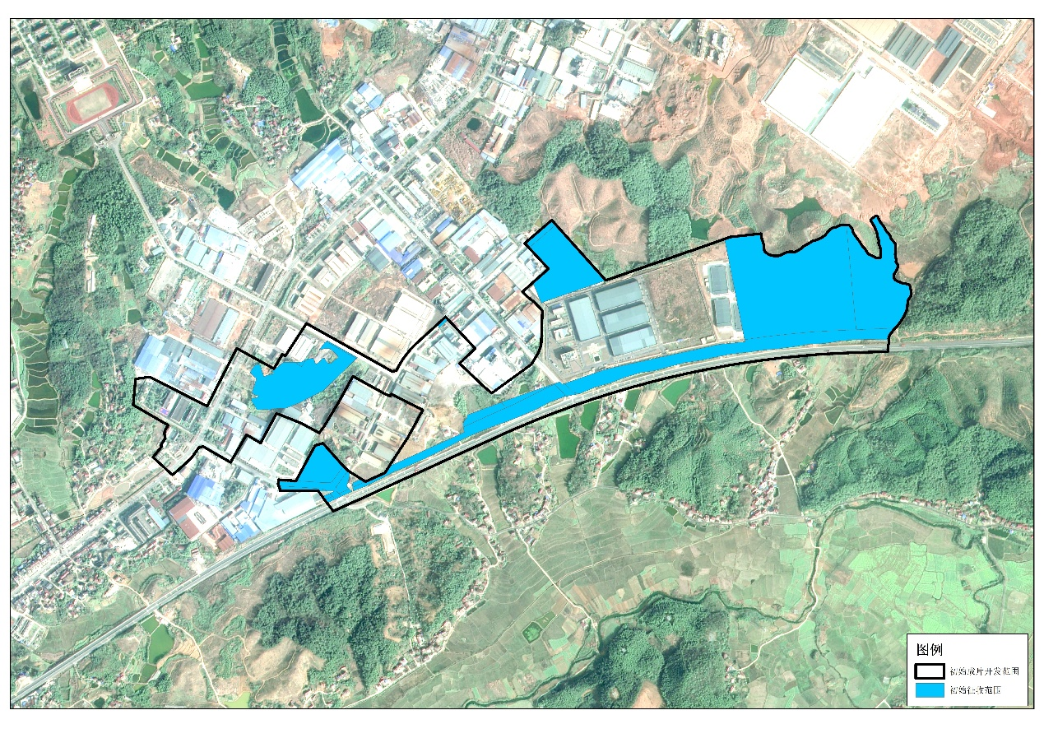
图 1 初始方案成片开发范围及拟征收范围图
2024年，对本方案进行第一次调整，调整后总面积91.1894公顷，其中农用地30.2718公顷，建设用地60.9176公顷，未利用地0公顷，拟征收土地面积22.3059公顷。拟4年内完成土地征收和供地：2024年完成土地征收5.8805公顷，土地供应15.2386公顷；2025年完成土地征收4.5969公顷，土地供应3.5851公顷；2026年完成土地征收8.8657公顷，土地供应4.5969公顷；2027年完成土地征收2.9628公顷，土地供应11.8285公顷。
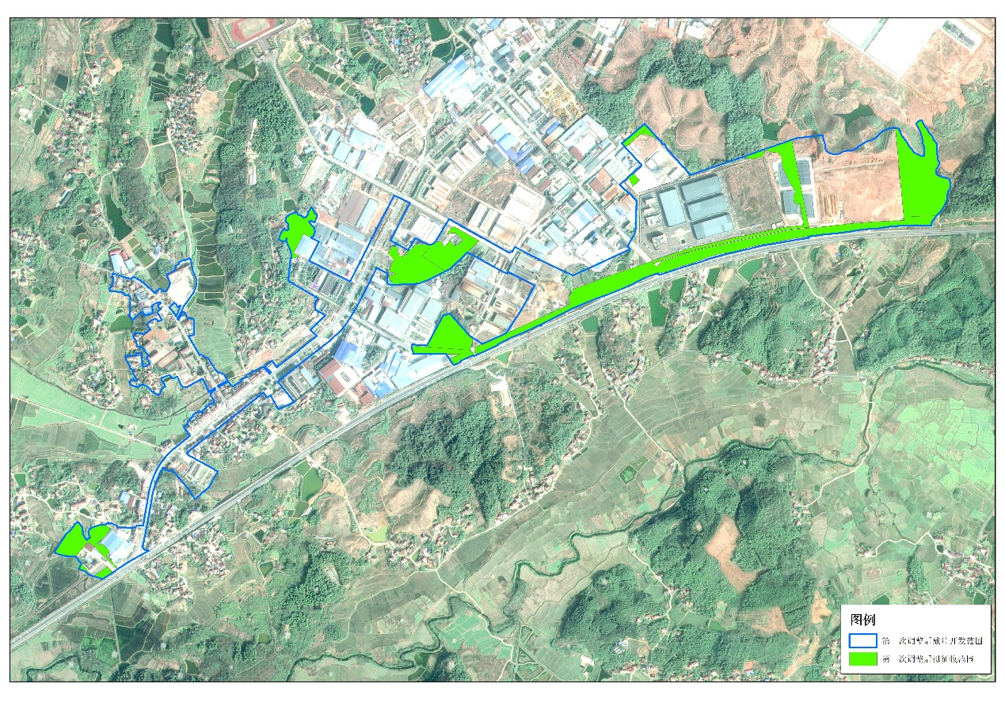
图 2 第一次调整后成片开发范围拟征收范围图
初始方案批准至2024年3月，片区内已完成土地征收14.9666公顷，土地供应2.0234公顷，主要用于保障片区内项目落地、建成投产；未供应土地12.9432公顷；2024年调整批准至2025年7月，片区内已完成土地征收2.8499公顷，土地供应2.5409公顷，主要用于保障片区内项目落地、建成投产；未供应土地13.2522公顷纳入调整后方案继续执行。

调整必要性
一是片区国土空间规划调整的需要。原方案批准于2024年5月，依据报部更新后的城镇开发边界确定的成片开发范围；2024年12月，自然资源部下发 “城镇开发边界局部优化成果（2024年第二轮，12月版）”，城镇开发边界有所调整。原方案规划布局依据《青阳县新河镇中心镇区控制性详细规划》，需按照最新依法批准的《青阳县新河镇XHCZDY-01单元详细规划》确定的用地布局进行调整。
二是片区经济社会高质量发展的需求。依据城镇开发边界局部优化成果（2024年第二轮，12月版），原土地征收成片开发方案范围外北侧存在一部分未征收土地，为2024年12月份优化调入城镇开发边界范围。如单独编制土地征收成片开发方案，难以体现法定的成片开发要求，且难以满足公益性用地比例不小于40%的要求；为进一步落实青阳县国土空间总体规划，推进片区经济社会高质量发展，有利于节约集约利用土地，依法保障未征收集体土地经济组织成员合法权益，将原成片开发方案范围外的城镇开发边界集中建设区纳入土地征收成片开发调整方案。
因此，需调整原土地征收成片开发方案，保障国民经济和社会发展计划、国土空间总体规划的有效执行。
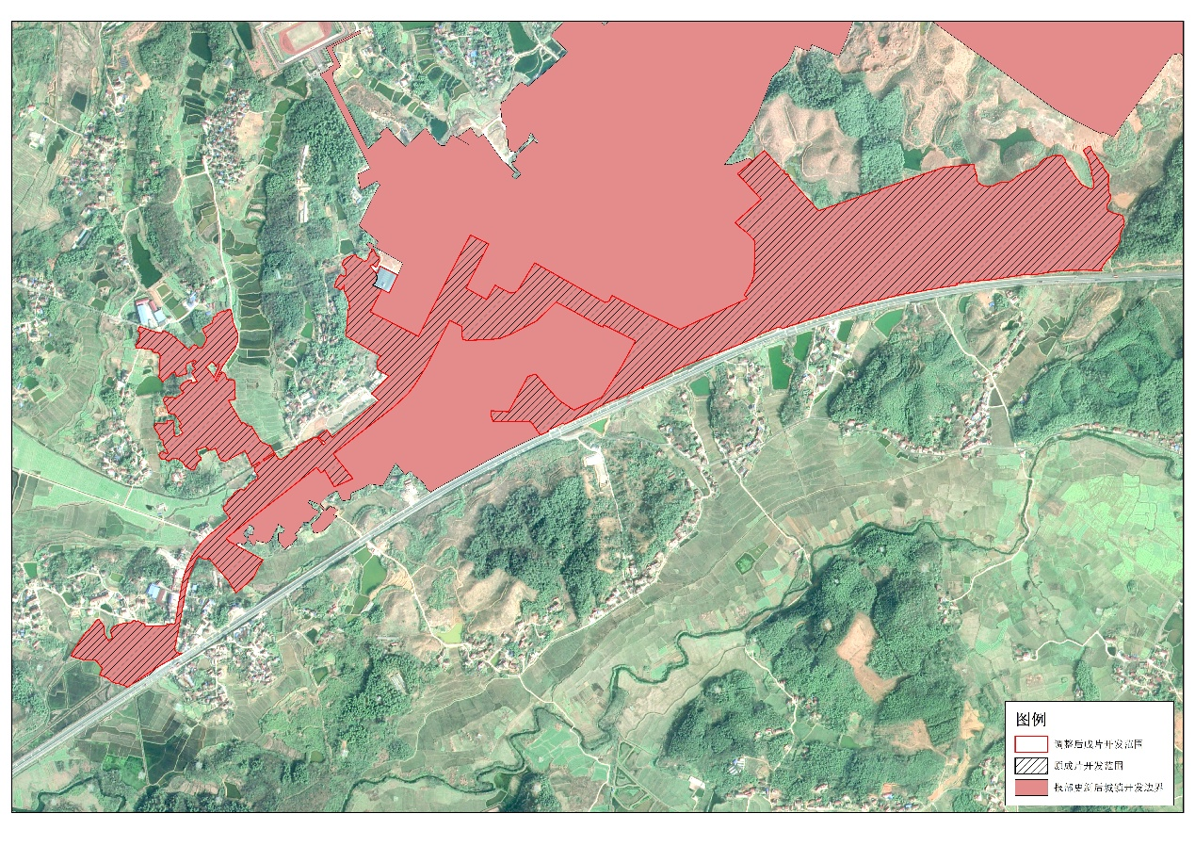
图 3成片开发方案范围与报部更新后的城镇开发边界位置图
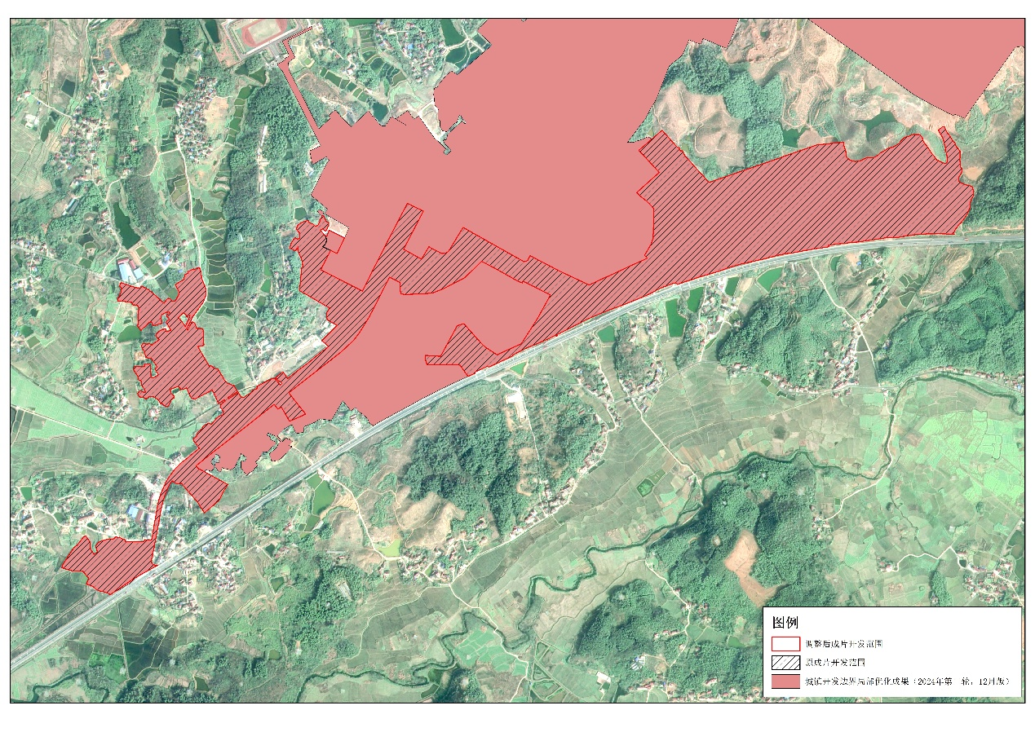
图 4成片开发方案范围与城镇开发边界局部优化成果（2024年第二轮，12月版）位置图

调整内容
本次调整后成片开发方案范围确定依据《青阳县国土空间总体规划（2021-2035年）》城镇开发边界划定成果，在坚持集中连片、完整性原则上，确定了本片区调整后范围。本次调整新增区域0.3868公顷，为北侧于2024年12月份优化调入城镇开发边界区域。
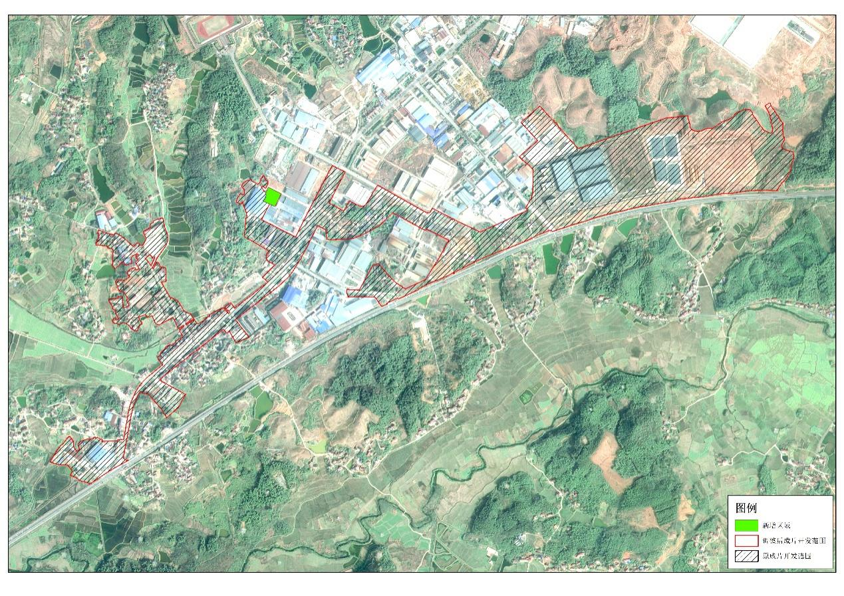
图 5原方案调整区域分布图
调整前成片开发方案范围东至木镇镇界，南至G318，西至锦鹏钢构，北至驾校、新木路，总面积91.1894公顷；调整后成片开发方案范围东至木镇镇界，南至G318，西至锦鹏钢构，北至驾校、新木路，总面积91.5762公顷，调整后总面积增加0.3868公顷。调整前拟征收土地面积22.3059公顷，调整后拟征收土地面积19.8425公顷。年度实施计划由原2024-2027年调整为2025-2028年。依据方案批准的土地征收成片开发方案征收的17.8165公顷土地全部位于调整后的土地征收成片开发方案范围内。
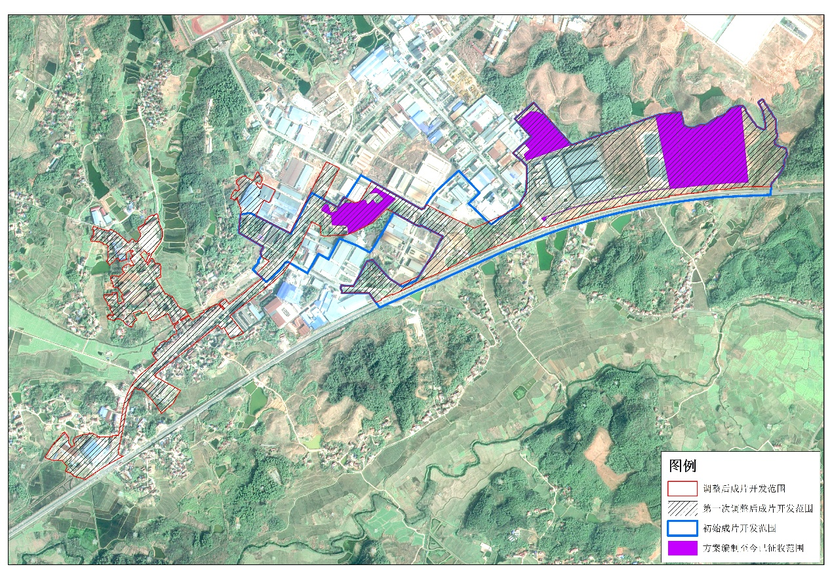
图 6 成片开发方案范围调整前后对比及已征收土地

成片开发的位置、面积、范围和基础设施条件

片区位置、面积、范围
新河镇十里岗片区位于青阳县新河镇东部，东至木镇镇界，南至G318，西至锦鹏钢构，北至驾校、新木路。本片区全部位于新河镇十里岗村，总面积91.5762公顷，拟征收土地面积19.8425公顷。其中9.7557公顷位于安徽青阳经济开发区内。根据青阳县2023年度国土变更调查数据，成片开发范围内农用地19.6861公顷，建设用地71.8901公顷，未利用地0公顷。
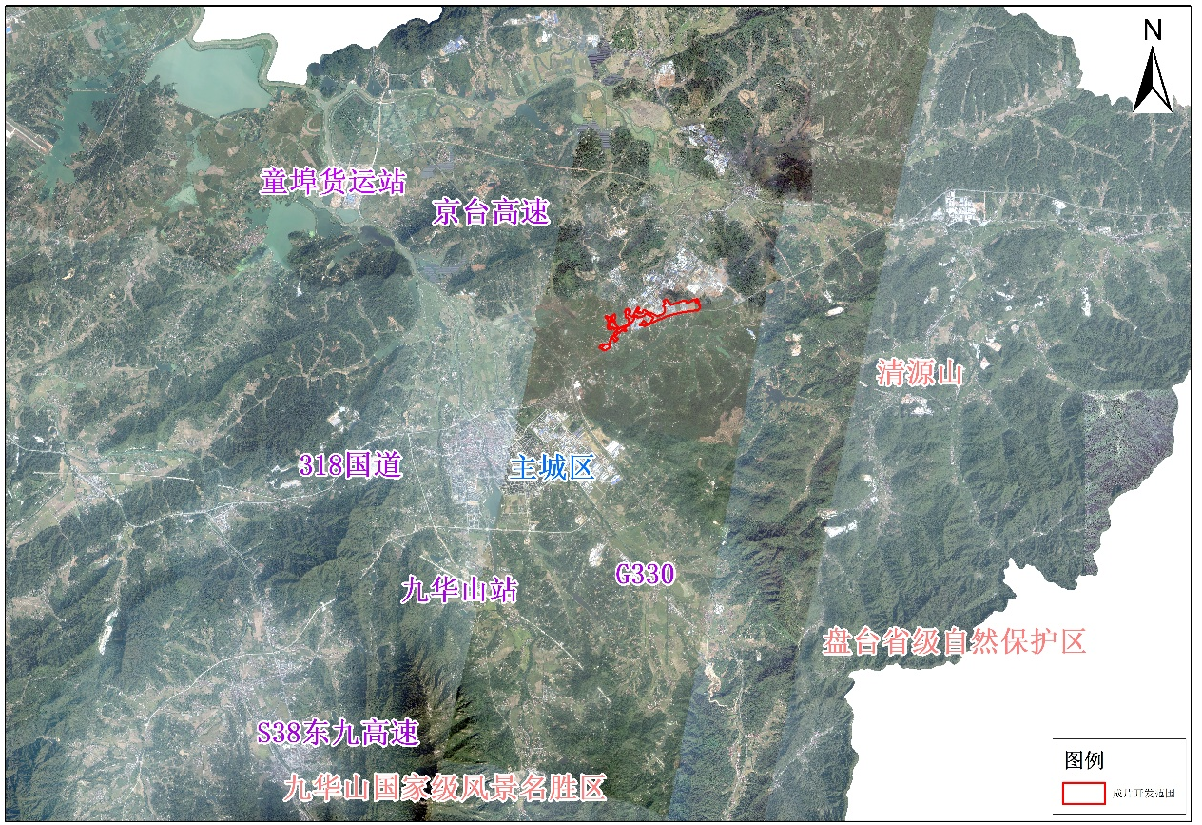
图 7成片开发方案范围位置图——宏观
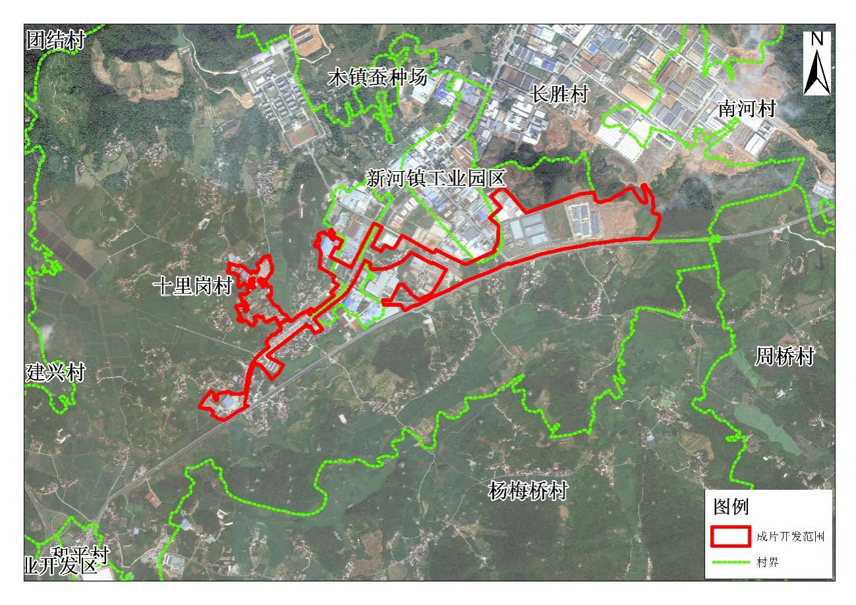
图 8成片开发方案范围位置图——微观
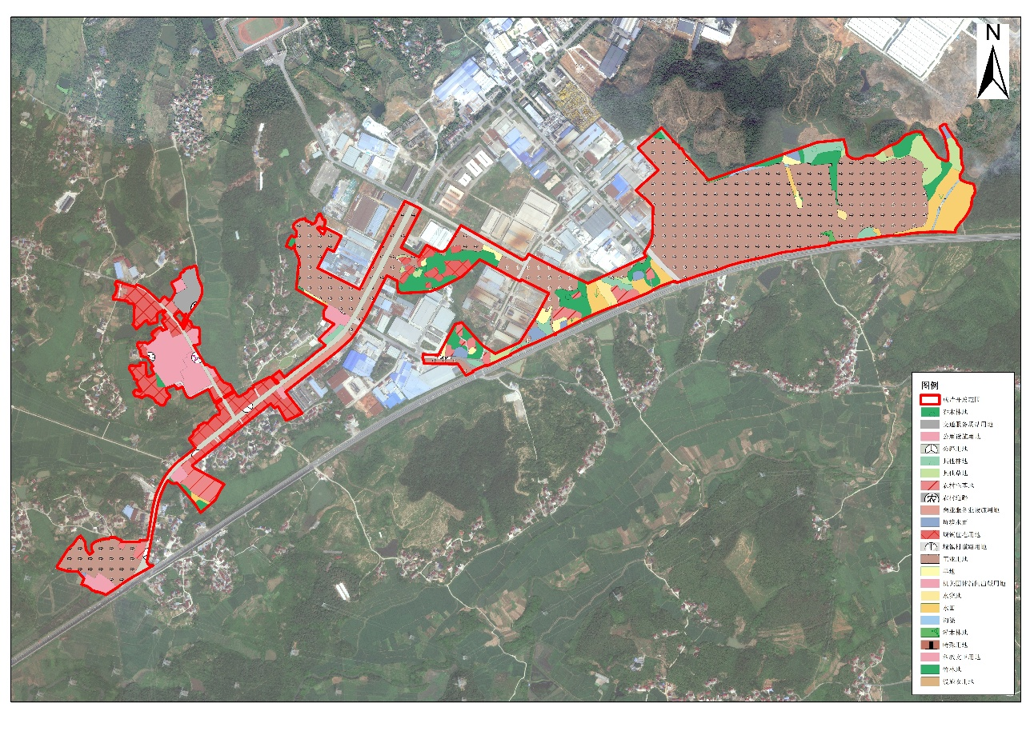
图 9成片开发方案土地利用现状图
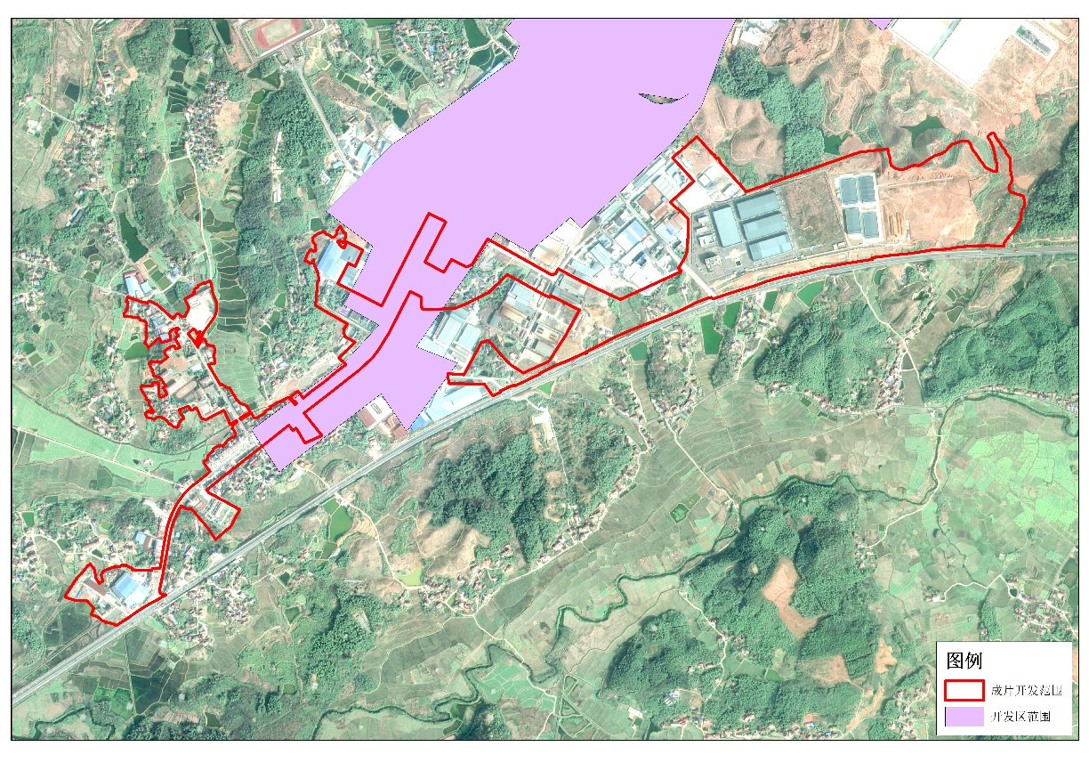
图 10成片开发方案与省级开发区位置关系图
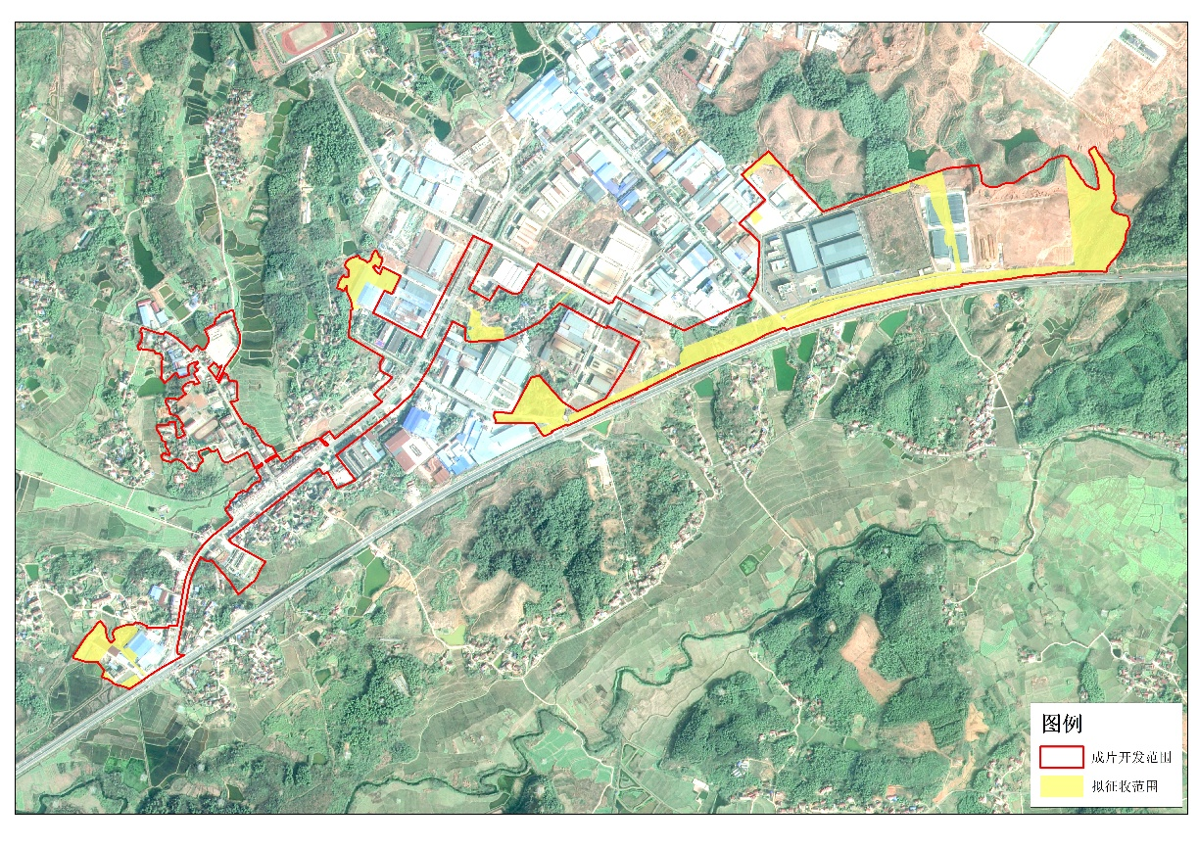
图 11拟征收土地范围图

基础设施条件
本片区作为青阳县东部重点城镇板块，周边基础设施较完善，结合《青阳县新河镇XHCZDY-01单元详细规划》，随着本区域建设的推进，基础设施建设能够支撑成片开发建设。
（1）交通条件
该区域交通设施较完善，对外交通主要依托等级公路。国省道主要G318、G330；县乡道主要 X302 、Y029 、Y038、Y142 等县乡等级公路。
内部道路：采用主干路-次干路-支路三个等级，主干路包括新河大道和工业园一路；次干路包括工业园三路、上粽路和东山路；支路包括曹板路、镇界路和纬一路，可满足片区开发后的交通运输需求。
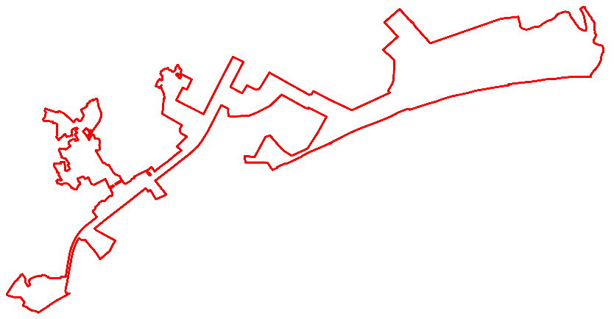
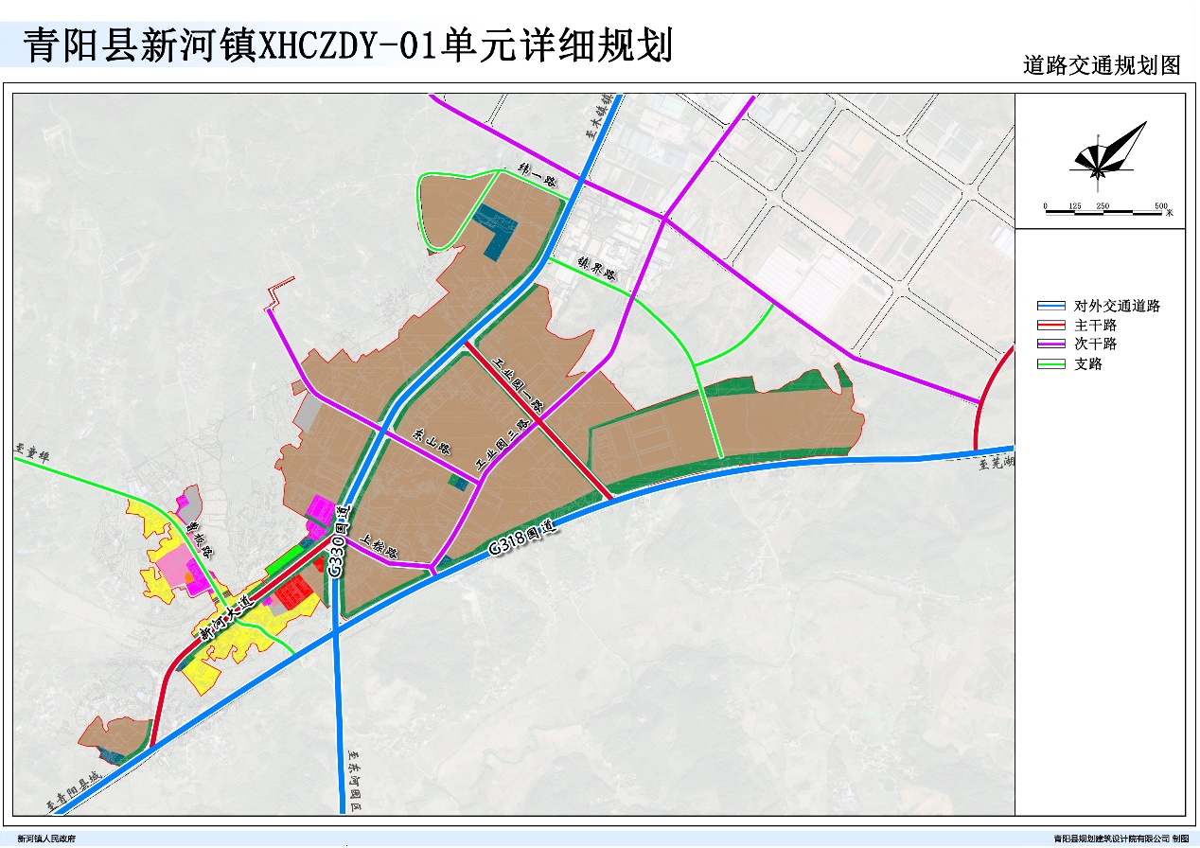
图 12道路系统规划图
（2）给水工程条件
供水设施：片区水源来自青阳县城南水厂，后接入新河水厂统一进行供水，日均最高供水量0.46万吨/日。预计片区建成后，最高日用水量约为0.23万吨/日。
在主要道路下布置给水干管，支路下布置给水支管，并且尽量以环状形式敷设，以确保城镇用水的安全性和可靠性。室外给水管管径为DN200毫米～DN400毫米，并在主要道路上布置室外市政消火栓，其间距不得大于120米。
按规划建设给水工程后，可以满足本片区综合开发后的用水需求。
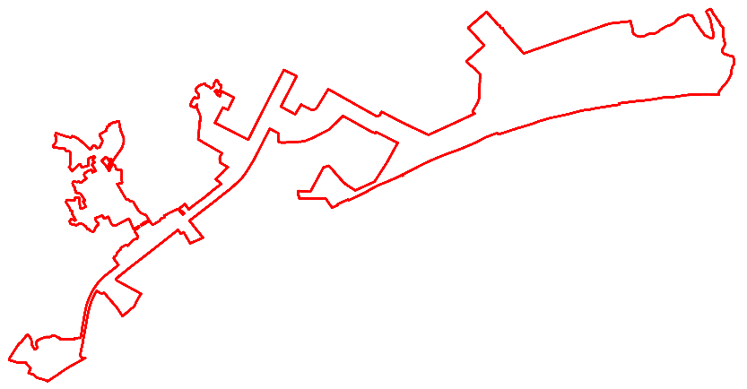
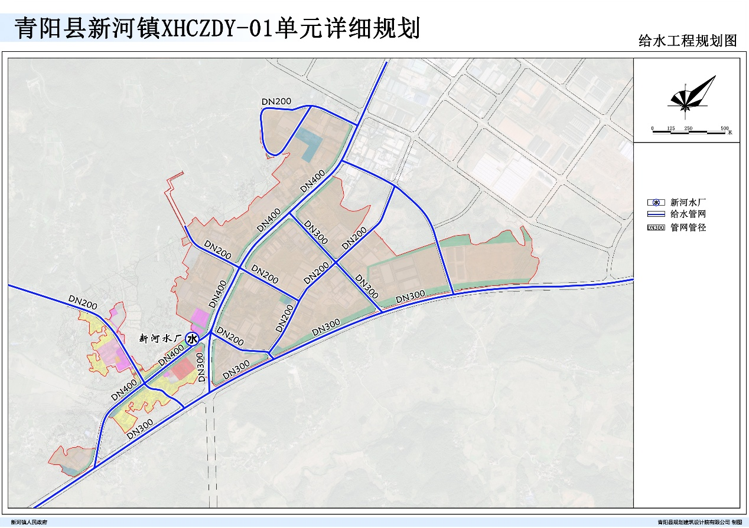
图 13 给水工程规划图
（3）排水工程条件
排水体制：排水体制采用雨、污分流制排放。
雨水工程：雨水就近排向附近的自然水系中。雨水管管径最大为DN600，最小管径为DN400。雨水管在道路下位置，以道路中间或偏东侧、南侧为主。雨水管起始端覆土深度不小于0.7米，一般为1.0米。按规划建设雨水工程后，可以满足本片区综合开发后的雨水排放需求。

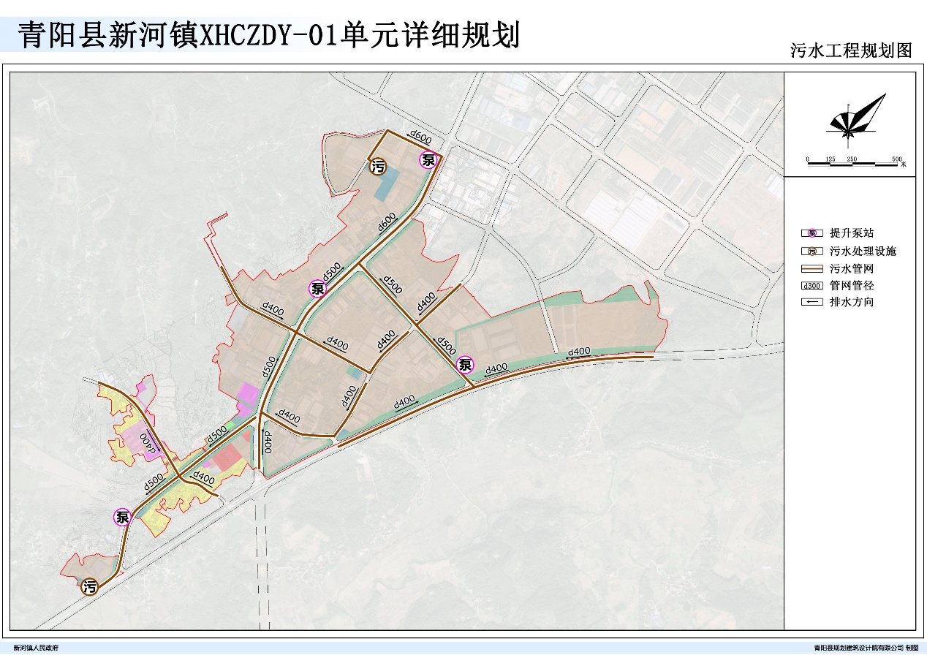
图 14 污水工程规划图
污水工程：现状污水处理厂占地面积0.46公顷，现状设计规模为0.08万吨/日；后期规划于瑞祥钙业公司南侧新建一处污水处理设施，占地面积为2.2405公顷，工业发展区产生的污水接入污水处理设施进行集中处理，设计规模为0.6万吨/日。预测片区建成后总污水量为0.17万吨/日。
片区内沿地势低的道路设置污水干管，通过自流和污水提升泵送至污水处理厂，集中统一处理。主要干道布置污水干管，支路布置污水支管。污水管主要布置在道路东侧或南侧。管径为DN400-DN600。
按规划建设污水工程后，可以满足本片区综合开发后的污水处理需求。
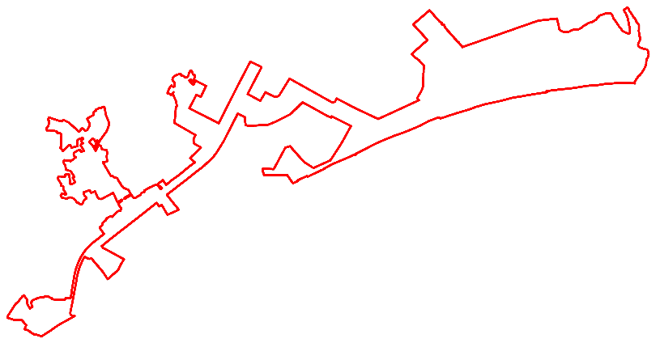
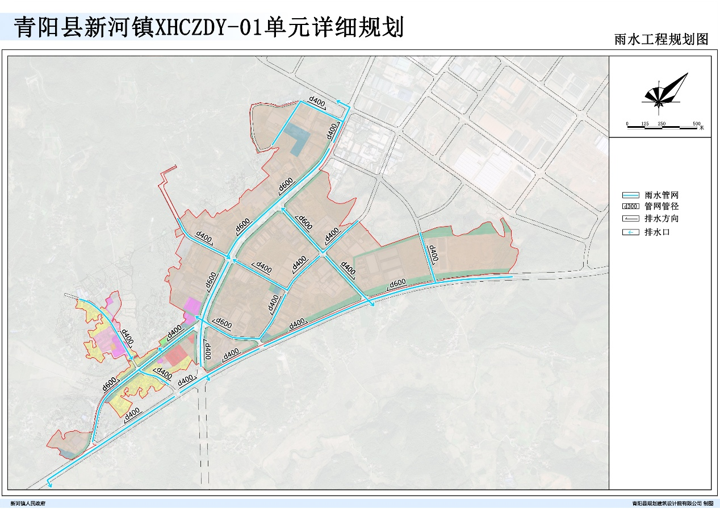
图 15 雨水工程规划图
（4）电力工程条件
变电站条件：由现状35千伏黄檀变供电。
线路敷设条件：35千伏线路亦采用架空沿道路敷设。10千伏以下电力线（含10千伏）尽量采用埋地敷设，一般采用管道与暗沟相结合的敷设方式。电力线路原则上以路东、路北作为主要通道，与弱电线路分置道路两侧。
按规划建设电力工程后，可以满足本片区综合开发后的用电需求。

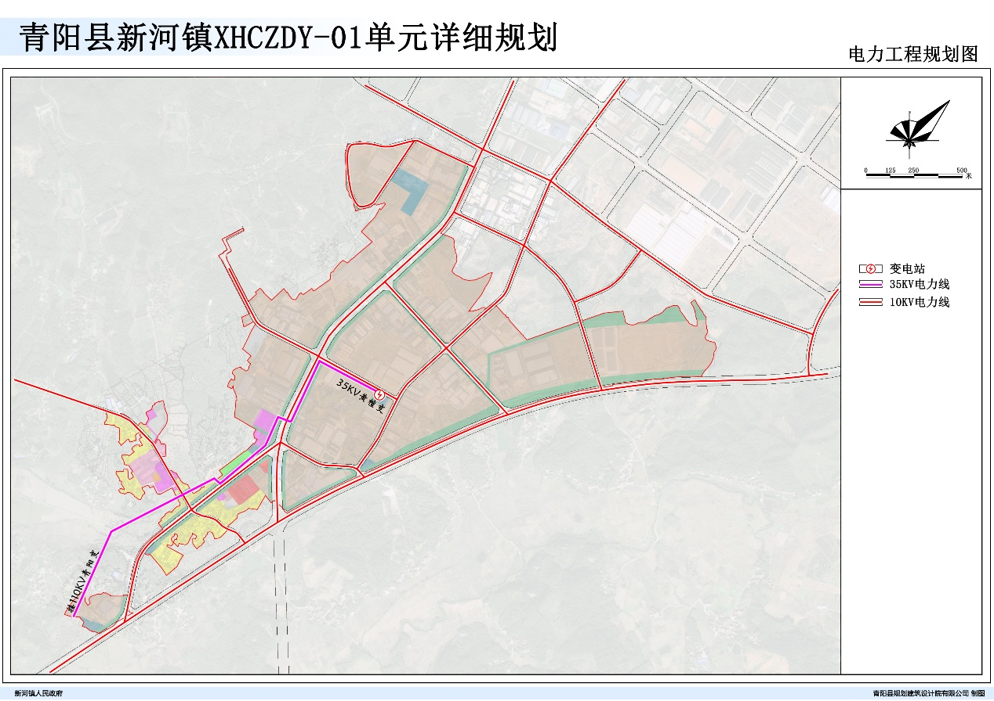
图 16 电力工程规划图
（5）电信工程条件
片区内固定和移动电话综合普及率达100%，宽带接入网覆盖率100%。结合运营商发展和5G技术需求，对现状机房进行扩建和改造，在有需求的地区增设机房，以增强区域内通信设施服务能力，可满足片区开发后的通信需求。
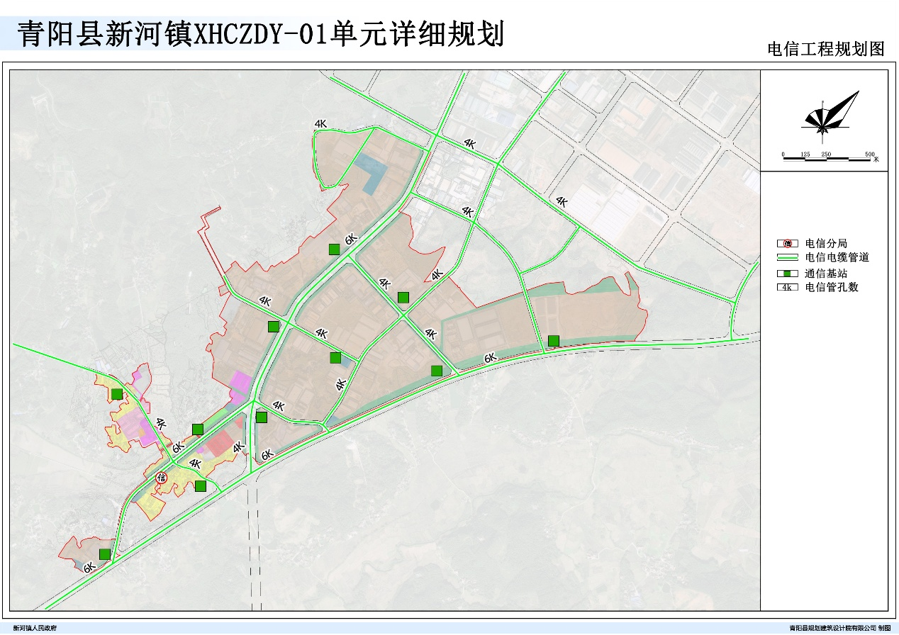
图 17 电力工程规划图
（6）燃气工程条件
天然气管道在片区主要道路下尽量布置成环状，采用中级压力管网系统。中压管管径为DN120～DN250。燃气户外管道采用耐腐蚀的PE管，户内管采用水煤气镀锌钢管，管道尽量敷设在慢车道、人行道或绿化带下。
按规划建设燃气工程后，可以满足本片区综合开发后的用气需求。

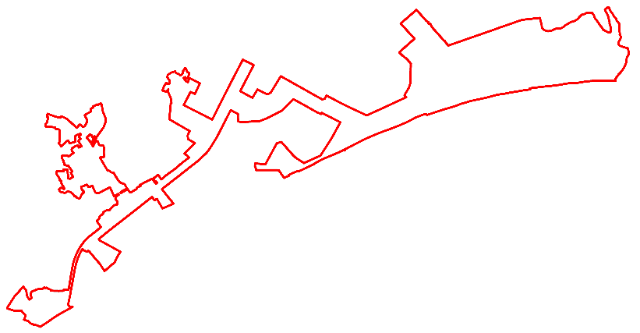
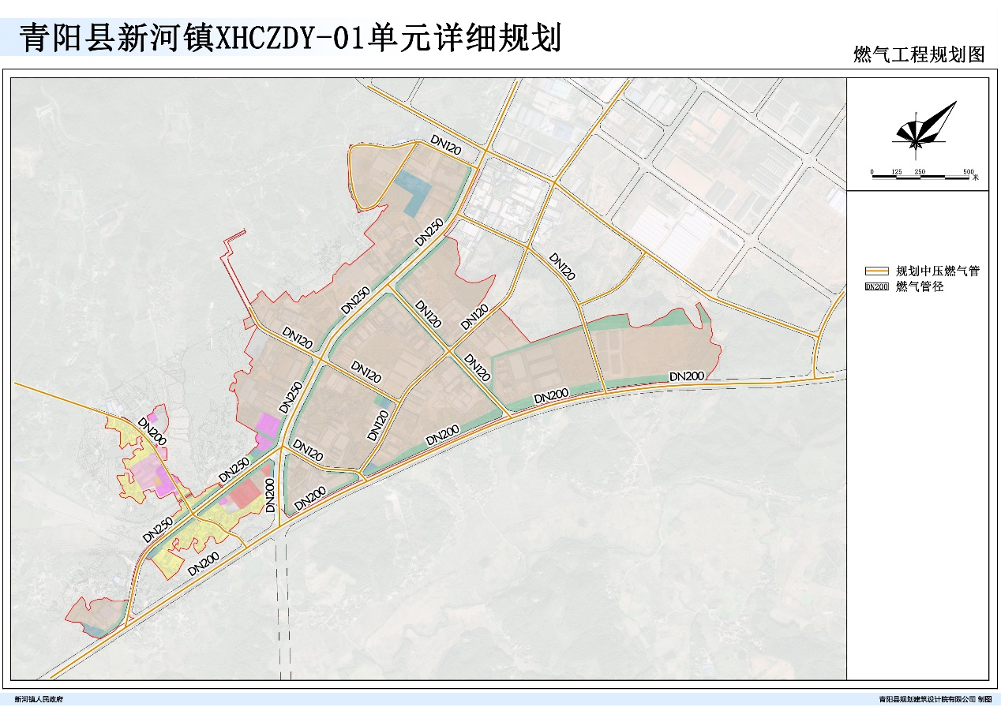
图 18燃气工程规划图
（7）环卫工程条件
垃圾收运处理：生活垃圾收集点的服务半径不宜超过70米，本片区内规划配套垃圾中转站一处，建设面积不小于50m²。废物箱应设置在道路两侧，道路设置间距为100米-200米，人流活动密集道路按30米-100米设置；工业园区道路设置间距为200米-400米。
公共厕所：公厕配置贯彻建设独立式、附建式公厕和社会公厕对外开放相结合的原则。每座30-50㎡建筑面积。本片区共计设置公厕5座。
道路清扫：主次干道采用机械化清扫，支路采取机械化清扫与人工清扫相结合，人行道实现机械化清扫和人工保洁结合的作业方式。
环卫设施按规划配置后，可以满足本片区综合开发后的环境卫生需求。
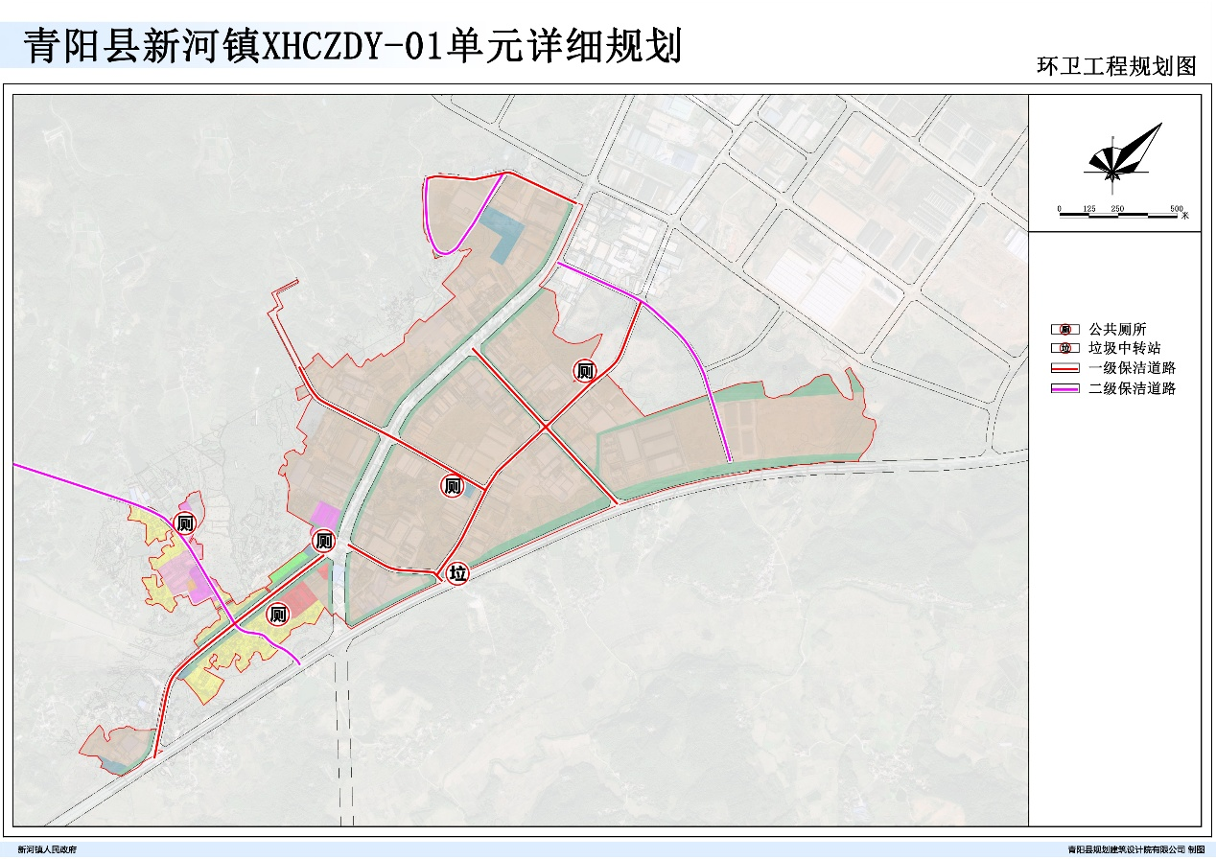
图 19 环卫工程规划图
（8）综合防灾条件
防灾工程规划的内容主要由消防规划、抗震规划、防洪排涝规划、人防工程规划组成，共同构成规划范围的防灾体系。
消防工程条件：消防通道间距不宜大于160米，当建筑物的沿街部分长度超过150米或总长度超过220米时，均应设置穿过建筑物的消防车道。消防车道的宽度不应小于4米，道路上空遇有管架、栈桥等障碍物时，其净高不应小于4米，消防车道承载力应大于20吨/平方米。
抗震防灾条件：抗震烈度按六度设防，城镇生命线工程提高一个等级设防。就近疏散，一般疏散场地应在半小时内到达。疏散场地周围无次生灾害源。道路通畅，应有2个以上通道出入。附近有水源、电源，地势较高，场地较好不致积水，并有相当排水措施。尽可能利用公园、街头绿地、学校操场、广场、停车场、单位院落等空旷场地。疏散半径为0.3～0.5公里，人均疏散占地面积为2～3平方米的要求。道路应符合避震疏散的要求，主要疏散通道宽度在15米以上。
防洪条件：生活配套区防洪标准按20年一遇标准，产业发展区防洪标准按50年一遇标准。
按规划建设消防、抗震、防洪设施后，可以满足本片区开发后的综合防灾需求。
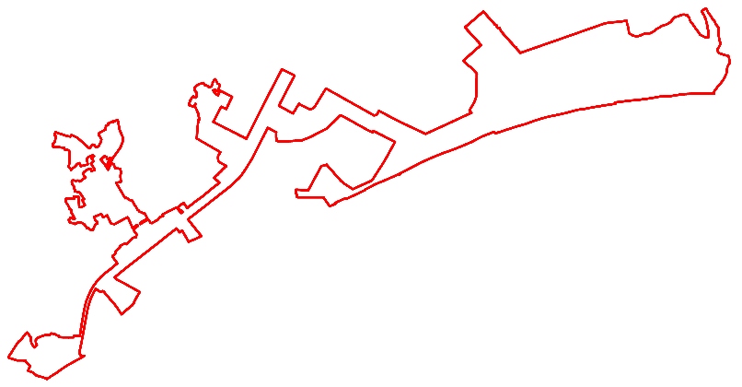
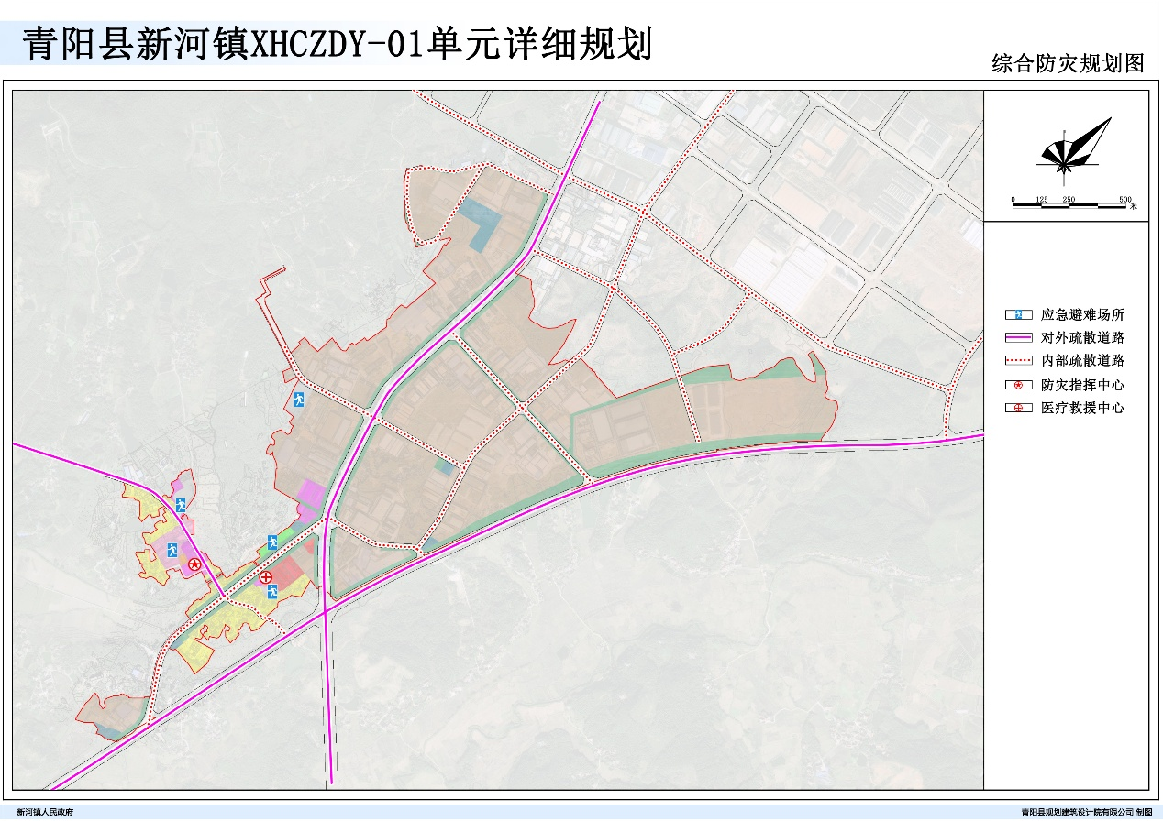
图 20 综合防灾规划图
（9）医疗教育条件
本片区位于主城区东部，紧邻主城区建成区，通过G318与城区互联互通。主城区商业综合体距本片区仅6公里，暂能满足片区消费需求。青阳县人民医院、康平医院、青阳县中医院、青阳城西医院均分布在片区8公里范围内，基本满足现阶段医疗需求，片区内现有新河卫生院，为片区提供良好的医疗保障。片区内现有童之忆幼儿园和新河中心小学，初高中主要依托青阳县第一中学、青阳县第四中学、青中等多所高级中学，能满足该片区居民从幼教到高中的教育需求，随着本片区进一步开发，片区的教育资源可得到进一步提升。

成片开发的必要性、主要用途和实现的功能

必要性
（1）在实现国民经济和社会发展规划方面
《青阳县国民经济和社会发展第十四个五年规划和2035年远景目标纲要》规划指出：以集群集聚、智能转型、数字化建设为方向，以“融带、接链”为路径，优化存量、培育增量、提升质量、扩大总量，推动“双百亿”产业与现代服务业融合发展，努力构建智能、绿色、高效的新型工业经济体系；同时提出加强项目用地用能等要素保障，对重大投资项目开设绿色通道。围绕中心城区、经济开发区（东河园、木镇园、新河园、童埠新区）、各乡镇中心集镇商贸及工业区等重点开发片区开发建设，编制实施土地征收成片开发方案，建立土地征收成片开发项目储备库。本片区功能定位为青阳县城东部产业新区、青阳经开区三大辅园之一、镁基新材料及机电装备制造为主导的产业集群强镇。成片开发方案的编制实施可以改善地区产业结构、提升综合竞争力、促进地方发展、增加就业机会，开创“镁基小镇、水乡新河”高质量发展新局面。
（2）在实施国土空间规划方面
《青阳县国土空间总体规划（2021-2035年）》提出木镇新河园依托镁基新材料产业，布局镁基合金精深加工项目，集约化发展轻量化镁合金、高性能低成本镁合金等精深加工项目，集聚发展以关键配件、精密零件为基础的产业集群，与东河园区高端装备产业形成配套支撑，推动高端制造与绿色再制造的协同发展，树立智能制造示范、标杆工厂。本方案的实施能够有效贯彻落实青阳县国土空间总体规划中提出的“一核两区多点”城镇空间格局，优化安徽青阳经济开发区“一区三园”布局。落实规划中确定的地块性质及使用强度等各项指标，并通过合理安排用地规模、结构和布局，优化土地利用空间格局，因地制宜配置基础设施、公共配套设施用地，提高现有用地使用效益。
（3）在满足城镇开发需求方面
本片区建设时间较长，长时间的发展导致片区范围内的建设用地已经无法满足新进企业的用地需求，需要通过成片开发，保障后期入驻企业的用地需求；另一方面，片区内原本基础设施、公共服务设施已经不能满足发展的需求，需要提升改进相关基础设施和公共服务设施。同时通过成片开发把片区内零星用地以及利用效率较低的土地统一规划、统一开发，激活存量土地，提高了土地资源的配置效率和节约集约利用水平。
（4）在实现规划所确定的主要城镇功能方面
随着新河镇建设和招商引资力度的加大，工业企业入驻将增加地方劳动就业岗位、减少劳动人口外流，同时片区的发展能够带动周边第三产业发展，也能增加国民生产总值和地方财政税收。工业企业的入驻需要有足够的土地载体，迫切要求编制片区成片开发方案，以规范推进片区建设。

主要用途
表 1 规划主要用途统计表
规划用途 | 面积（公顷） | 占比（%）
城镇村道路用地 | 6.6002 | 7.21
城镇住宅用地 | 6.5780 | 7.18
防护绿地 | 16.7254 | 18.26
工业用地 | 50.7037 | 55.37
公路用地 | 2.8083 | 3.07
供电用地 | 0.4344 | 0.47
供水用地 | 0.0962 | 0.11
环卫用地 | 0.2276 | 0.25
机关团体用地 | 3.0581 | 3.34
交通场站用地 | 0.3384 | 0.37
教育用地 | 2.1366 | 2.33
排水用地 | 0.4666 | 0.51
其他交通设施用地 | 1.0937 | 1.19
文化用地 | 0.1550 | 0.17
医疗卫生用地 | 0.1540 | 0.17
总计 | 91.5762 | 100
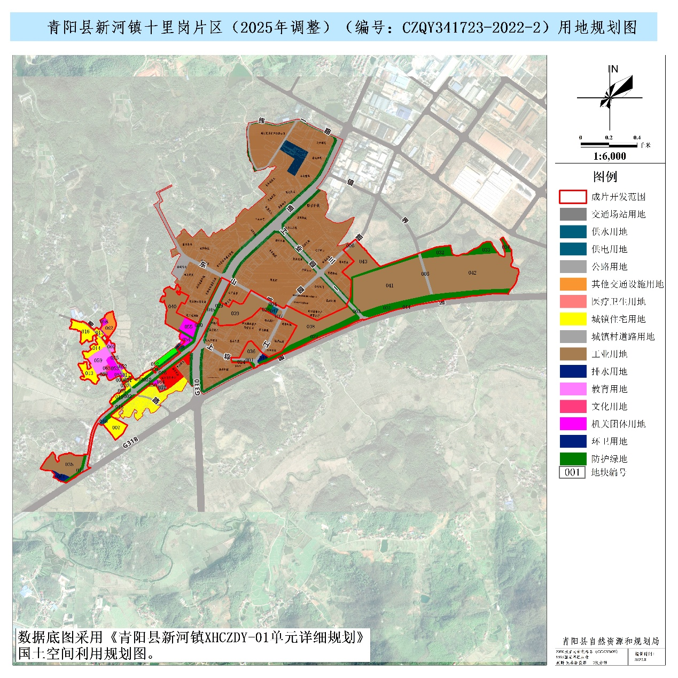
图 21青阳县新河镇十里岗片区用地规划图

拟实现的功能
成片开发主要实现的功能是：工业发展功能、居住生活功能、综合服务功能、商业商务功能、绿色休闲功能、交通枢纽功能。
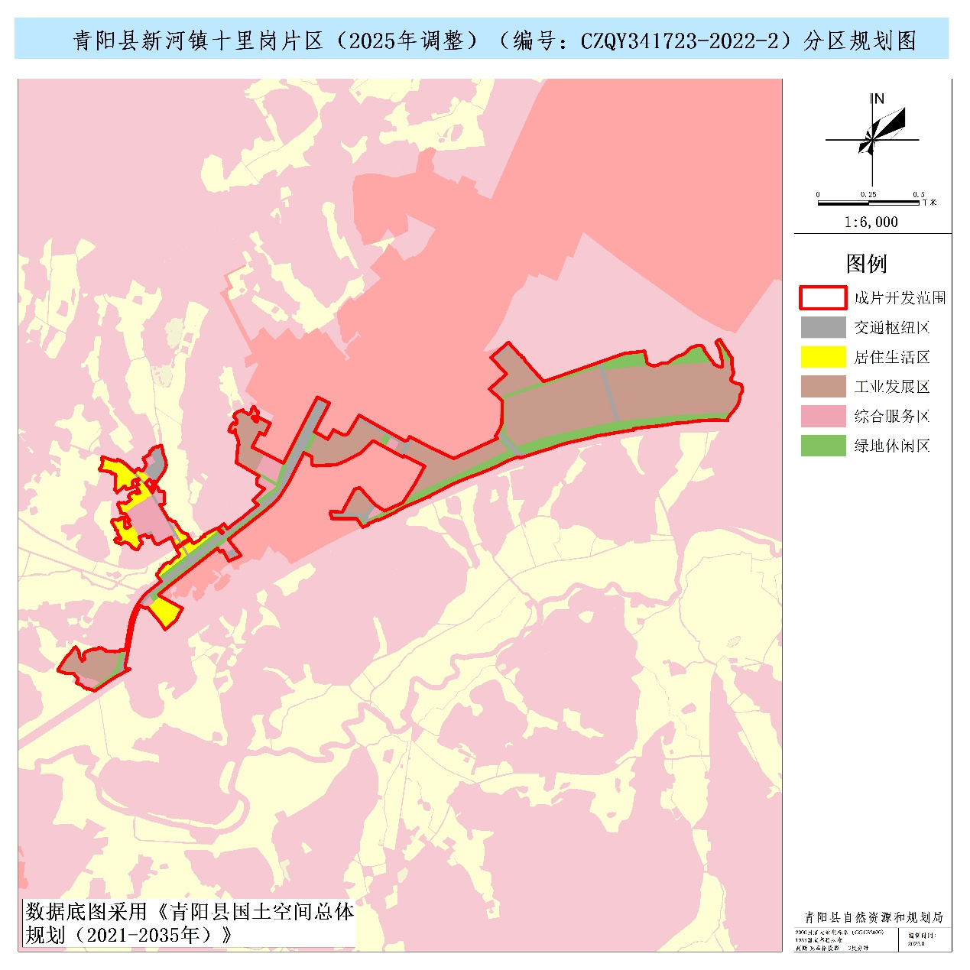
图 22新河镇十里岗片区分区规划图

成片开发拟安排的建设项目、开发时序和年度实施计划

拟安排的建设项目
拟安排的主要建设项目是：工业设施项目、交通运输设施项目、公共管理与公共服务设施项目、防护绿地等。

表 2新河镇十里岗片区规划用地结构表
序号 | 规划分区 | 地块数 | 规模（公顷）
1 | 工业发展区 | 9 | 50.7037
2 | 交通枢纽区 | 11 | 10.8406
3 | 居住生活区 | 10 | 6.5780
4 | 绿地休闲区 | 18 | 16.7254
5 | 综合服务区 | 16 | 6.7285
合计 |  | 64 | 91.5762

年度实施计划
本片区拟4年内完成土地征收和供地，具体如下：
2025年完成土地征收4.3120公顷，土地供应 13.2522公顷‬，主要用于完善片区工业发展用地需求。‬‬‬‬‬‬‬‬‬‬‬‬‬‬‬‬‬‬‬‬‬‬‬‬‬‬‬‬‬‬‬‬‬‬
2026年完成土地征收4.5969公顷，土地供应4.3120公顷，主要用于完善片区交通运输用地需求。
2027年完成土地征收8.8657公顷，土地供应4.5969公顷，主要用于完善片区工业发展用地需求。
2028年完成土地征收2.0679公顷，土地供应10.9336公顷，主要用于完善片区工业发展用地需求。

成片开发范围内基础设施、公共服务设施以及其他公益性用地比例

公益性用地比例
成片开发范围内，基础设施、公共服务设施以及其他公益性用地比例为40.36%。其中，基础设施用地比例为11.84%，公共服务设施用地比例为28.52%。
表 3公益性用地统计表
规划用途 | 规模（公顷） | 占比（%）
基础设施用地
城镇村道路用地 | 6.6002 | 7.21
公路用地 | 2.8083 | 3.07
交通场站用地 | 0.3384 | 0.37
其他交通设施用地 | 1.0937 | 1.19
小计 | 10.8406 | 11.84
公共服务设施用地
城镇住宅用地（保障性住房） | 2.6652 | 2.91
防护绿地 | 16.7254 | 18.26
供电用地 | 0.4344 | 0.47
供水用地 | 0.0962 | 0.11
环卫用地 | 0.2276 | 0.25
机关团体用地 | 3.0581 | 3.34
教育用地 | 2.1366 | 2.33
排水用地 | 0.4666 | 0.51
文化用地 | 0.1550 | 0.17
医疗卫生用地 | 0.1540 | 0.17
小计 | 26.1191 | 28.52
合计 | 36.9597 | 40.36

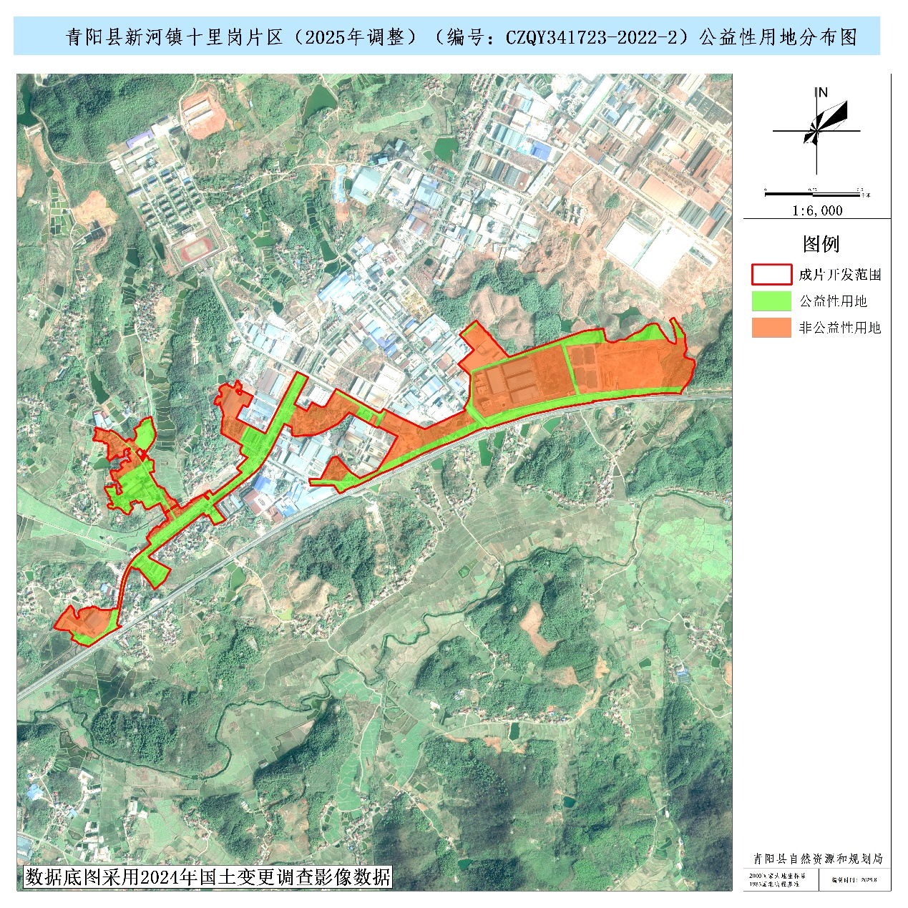
图 23新河镇十里岗片区公益性用地分布图

成片开发的土地利用效益以及经济、社会、生态效益评估

土地利用效益
本成片开发区域位于青阳县新河镇东部，是青阳县近期发展的重点区域，功能定位为：青阳县城东部产业新城区，青阳经开区两大辅园之一，以机械制造产业为主导的新型特色小镇和产业集群强镇。本片区开发将严格落实《青阳县新河镇XHCZDY-01单元详细规划》中确定的地块性质及使用强度等各项指标，并通过合理安排用地规模、结构和布局，优化土地利用空间格局，因地制宜配置基础设施、公共配套设施用地，提高现有用地使用效益促进土地集约、节约、高效发展。
预计本片区的土地开发利用率将达到100.00%，综合容积率将达到0.8以上（其中新增工业项目用地容积率不少于1.4），建筑系数将达到30%左右。

成片开发的经济效益评估
片区建设范围内投资主要包括征地相关费用、部分居民点拆迁费用、市政道路、防护绿地等基础设施投入费用。
拟征收及供应土地中非公益性用地（工业用地10.6735公顷），预计产生土地出让金收益约1601.025万元，新增固定资产投资约32020.5万元，年财政收入增加约3202.05万元。
（1）土地征收成本
片区需征收土地19.8425公顷，土地征收费用主要为土地征收安置补偿费，新增建设用地有偿使用费，耕地开垦费、耕地占用税、居民社会保障费等费用，为维护被征地农民和农村集体经济组织的合法权益，规范征地补偿程序，土地征收费用严格按照《安徽省人民政府关于公布全省征地区片综合地价标准的通知》（皖政〔2023〕62号）、《池州市人民政府关于公布各县区被征收土地地上房屋青苗及其他附着物补偿标准的通知》（池政秘〔2020〕165号）等文件规定执行（若后期有新征收标准，按照新征收标准执行）。根据近年来新河镇土地征收实际情况，本片区范围内土地征收费用共计约1489.5801万元。
表 4 开发片区土地征收成本测算表
单位：万元/亩、万元
地类 | 拟征收土地 |  | 亩均费用 | 土地征收成本
地类 | 公顷 | 亩 | 亩均费用 | 土地征收成本
农用地 | 10.5585 | 158.3775 | 5.00 | 791.8875
建设用地 | 9.2840 | 139.26 | 5.01 | 697.6926
未利用地 | 0 | 0 | 5.00 | 0
共计 | 19.8425 | 297.6375 |  | 1489.5801
（2）土地出让金收益
片区新增工业用地10.6735公顷，按照工业用地10万元/亩的基准地价标准，可产生土地出让金收益1601.025万元。
表 5 开发片区土地出让金测算表
单位：万元/亩、万元
用地类型 | 拟征收土地 |  | 费用 | 土地出让金
用地类型 | 公顷 | 亩 | 费用 | 土地出让金
工业用地 | 10.6735 | 160.1025 | 10 | 1601.025
（3）新建商业项目固定资产投资
根据《安徽省人民政府关于进一步强化土地节约集约利用工作的意见》（皖政〔2013〕58号）、《池州市提升工业用地容积率进一步推进节约集约用地实施方案的通知》（池政办秘〔2023〕92 号），市管省级开发区新建项目土地投资强度一般不低于200万元/亩。片区新增工业用地10.6735公顷，预计新增固定资产投资约32020.5万元。
表 6 开发片区固定资产投资测算表
单位：万元/亩、万元
用地类型 | 拟征收土地 |  | 亩均费用 | 固定资产投资
用地类型 | 公顷 | 亩 | 亩均费用 | 固定资产投资
工业用地 | 10.6735 | 160.1025 | 200 | 32020.5
（4）税收
根据《安徽省人民政府关于进一步强化土地节约集约利用工作的意见》（皖政〔2013〕58号）、《池州市提升工业用地容积率进一步推进节约集约用地实施方案的通知》（池政办秘〔2023〕92 号），市管省级开发区新增工业用地预期亩均税收按不低于20万元/年计算，每年新增税收不低于3202.05万元。
表 7开发片区税收测算表
单位：万元/亩、万元
用地类型 | 拟征收土地 |  | 亩均费用 | 税收
用地类型 | 公顷 | 亩 | 亩均费用 | 税收
工业用地 | 10.6735 | 160.1025 | 20 | 3202.05‬‬‬‬‬‬‬‬‬‬

社会效益评估
在完善生活配套方面，片区将进一步完善区域内的水、电、气、热以及城市路网等公共服务基础设施，能够满足区域生活配套设施需求。
在促进产业集聚发展方面，成片开发范围内存在土地利用方式不够集约，基础设施不完善，导致产业难以形成规模。成片开发的实施可以改变片区范围内道路、供电、供水、排水等基础设施条件，为产业的集聚发展做好基础服务，吸引重点项目入驻产业园区。
在促进社会发展方面，本片区的土地征收工作，有利于进一步推动地区社会经济发展，集中连片开发建设，统一征收补偿，能够有效保障被征地农民的合法权益，全力助推乡村振兴战略的实施。
在带动就业方面，随着产业园区的建成，可以带动周围居民的就近就业。同时，产业的发展可以拉动第三产业的发展，创造出更多的就业机会，实现地区经济的发展和社会稳定。

生态效益评估
在减少噪音、粉尘污染方面，通过建设标准化厂房，引进先进生产加工设备，可以有效的改善产业园区噪音大，粉尘污染严重，污染范围过大的环境问题；同时加强货运车辆扬尘、尾气的监测和防治工作，限制不符合运输标准的车辆通行，减少工业噪声、粉尘、废气等对生活区的影响。
提高水环境和水生态质量方面，片区的开发可以完善片区内部及周边的污水处理设施，严格实行雨污分流制度，片区内因生产产生的污水可以经过污水处理设施集中进行处理。片区范围内用地功能以工业用地为主，主要以镁合金精深加工项目、智能装备制造、精密制造、关键配件、精密零件、高端元器件、非金属材料循环经济为主要产业，其污水性质为工业污水，通过现状的污水泵站接入市政污水管网，可以极大的提高附近水系及地下水的生态环境质量。
在增加绿化面积方面，片区建设完成后绿地面积16.7254公顷，通过增加绿地可以形成生态通道，将产业园片区相互贯通，同时绿地面积的增加可以改善片区周边的空气质量，降低工业生产产生的噪音，减少粉尘污染，增加生态微观、生态廊道的连通性。

其他需要说明的情况

规划符合性
（1）国土空间规划符合性情况
本方案符合《青阳县国民经济和社会发展第十四个五年规划和2035年远景目标纲要》《青阳县国土空间总体规划（2021-2035年）》。本片区全部位于国土空间总体规划确定的城镇开发边界的集中建设区内，地块规划用途符合《青阳县新河镇XHCZDY-01单元详细规划》。已将当年实施计划纳入2025年国民经济和社会发展年度计划，并承诺将后续实施计划纳入当年度国民经济和社会发展年度计划。经套合 “三区三线”划定成果，该片区全部位于城镇开发边界局部优化成果（2024年第二轮，12月版）内，不涉及占用生态保护红线、永久基本农田核实处置成果。
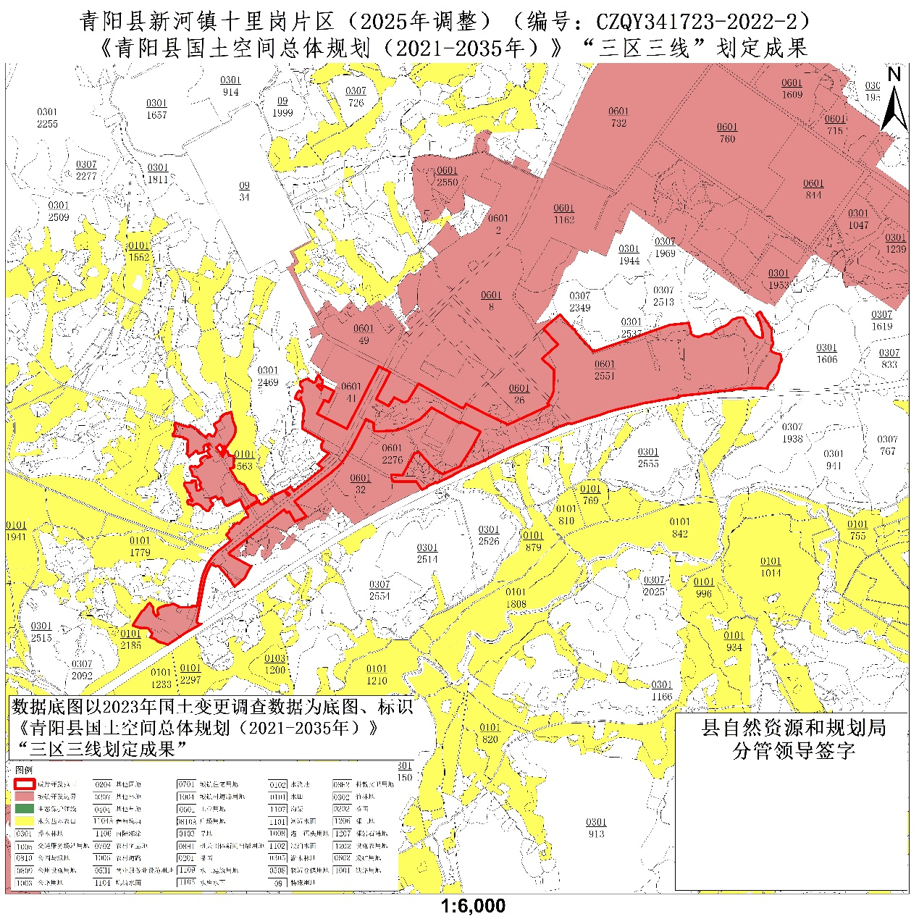
图 24新河镇十里岗片区“三区三线”划定成果图
（2）长江保护法符合性情况
本方案符合《长江保护法》《长江经济带发展负面清单指南（试行，2022年版）》《长江岸线保护和开发利用总体规划》等相关要求，本片区不涉及长江干支流河湖管理范围线，距离长江干支流河湖管理范围线超过1公里。
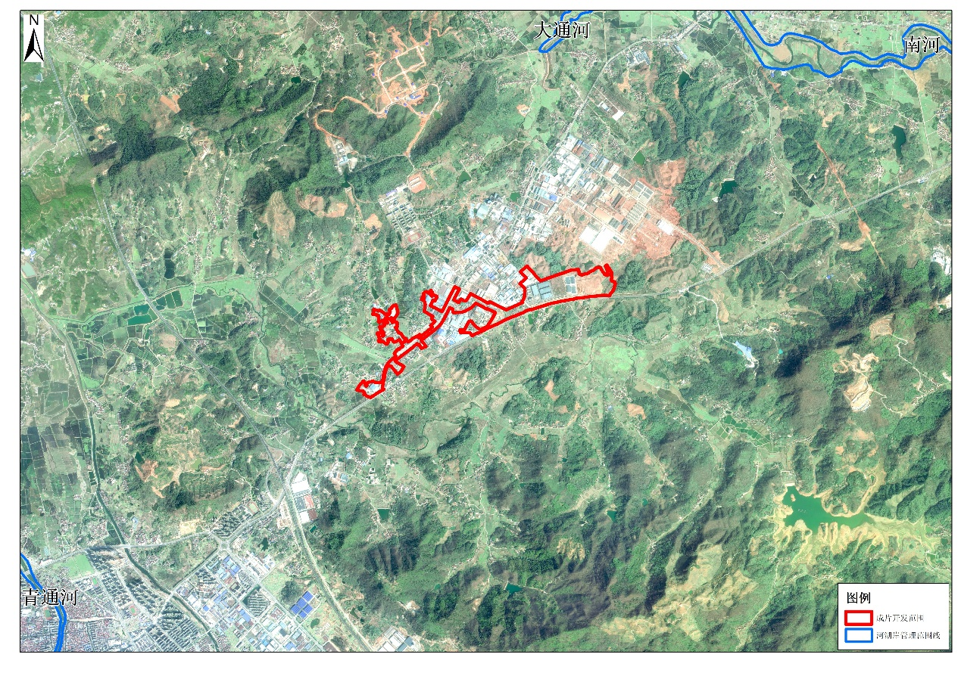
图 25新河镇十里岗片区套合河湖岸线管理范围图

本地土地节约集约利用情况
不存在市、县区域内上一年度批而未供土地或者闲置土地处置率未达到15%，不存在本年度按季度统计处置率仍未达到15%。本年度按月统计已完成处置任务。
不存在省级以上开发区土地建成率、亩均固定资产投资总额、亩均税收、综合容积率等指标均低于同级别、同类型开发区平均指标值50%。
不存在城市新区经土地集约利用程度评价认定效率低下。

其他有关情况
不存在已批准实施的土地征收成片开发连续两年未完成方案安排的年度实施计划。
不存在集中建设区内具有土壤污染风险的建设用地地块未达到土壤污染风险管控、修复目标。经青阳县生态环境分局审查，该方案范围内不涉及“全国污染地块土壤环境管理信息系统”公布的污染风险地块。
不涉及化工园区。

附件

1.青阳县新河镇十里岗片区（2025年调整）（编号CZQY341723-2022-2）基本情况表

青阳县新河镇十里岗片区（2025年调整）（编号CZQY341723-2022-2）
基本情况表
单位：公顷（0.0000）
一、集中建设区域现状情况
位置 |  | 池州市青阳县十里岗村
范围 |  | 东至木镇镇界，南至G318，西至锦鹏钢构，北至驾校、新木路
土地利用现状 | 地类 |  | 面积
土地利用现状 |  |  |  | 国有土地 |  |  | 集体土地 |  | 拟征收土地
土地利用现状 | 农用地 |  | 19.6861 | 9.1276 |  |  | 10.5585 |  | 10.5585
土地利用现状 | 建设用地 |  | 71.8901 | 62.6061 |  |  | 9.2840 |  | 9.2840
土地利用现状 | 未利用地 |  | 0 | 0 |  |  | 0 |  | 0
土地利用现状 | 共计 |  | 91.5762 | 71.7337 |  |  | 19.8425 |  | 19.8425
二、集中建设区域规划情况
依据的规划名称 |  | 青阳县国民经济和社会发展第十四个五年规划纲要、青阳县国土空间总体规划（2021-2035年）
片区面积 | 规划主要用途 |  |  |  |  | 基础设施用地、其他公益性用地
片区面积 |  |  |  |  |  | 面积 |  | 占比
91.5762 | 工业用地、防护绿地、  城镇住宅用地、城镇村道路用地 |  |  |  |  | 36.9597 |  | 40.36
三、成片开发土地征收与供地年度实施计划
实施年度 | 征地面积 |  |  |  | 供地面积
2025年 | 4.3120 |  |  |  | 13.2522‬
2026年 | 4.5969 |  |  |  | 4.3120
2027年 | 8.8657 |  |  |  | 4.5969
2028年 | 2.0679 |  |  |  | 10.9336
合计 | 19.8425 |  |  |  | 33.0947

2.青阳县新河镇十里岗片区（2025年调整）（编号CZQY341723-2022-2）位置图
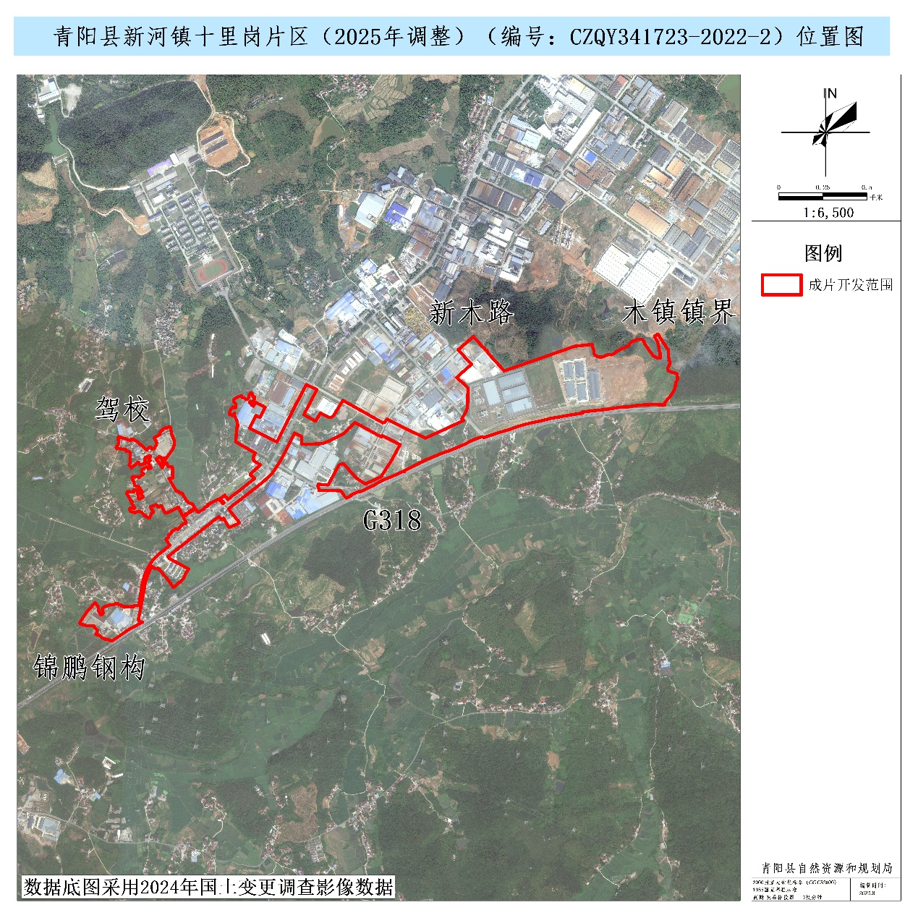

3.青阳县新河镇十里岗片区（2025年调整）（编号CZQY341723-2022-2）分区规划图

4.青阳县新河镇十里岗片区（2025年调整）（编号CZQY341723-2022-2）用地规划图

